新 书 推 荐

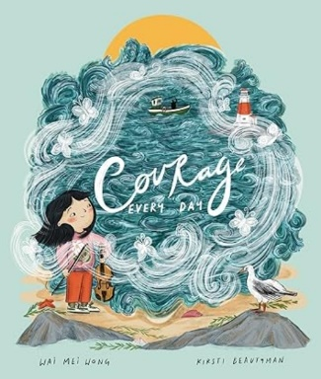
中文书名：《每天的勇气》
英文书名：Courage Every Day
作 者：Way Mei Wong; illustrated by Kirsti Beautyman
出 版 社：Tilbury House
代理公司：Biagi/ANA
页 数：32页
出版时间：2024年9月
代理地区：中国大陆、台湾
审读资料：电子稿
类 型：故事绘本
版权已售：德语、

女孩的心里仿佛有蝴蝶在跳动！
爸爸说：“要有勇气”。但是她想知道，到底什么是勇气？
爸爸告诉她勇气是伟大的英雄壮举，也是我们每天做出的小小选择
这个故事以舒缓人心的抒情文字告诉年轻读者们，他们的每一天都可以勇敢无畏
内含一张父母帮助孩子培养勇气的便条
由克里斯蒂·比欧提曼（Kirsti Beautyman）绘制全彩插图！

内容简介：

爸爸说：“要有勇气”。但是她想知道，到底什么是勇气？爸爸告诉她勇气是伟大的英雄壮举，也是我们每天做出的小小选择。这个故事以舒缓人心的抒情文字告诉年轻读者们，他们的每一天都可以勇敢无畏。

作者介绍：

黄伟美（Wai Mei Wong）曾经是学前教育者。她之前的作品包括《我爱我自己》（ORCA 图书出版社，2024）和《你好，黑暗》（睡衣出版社，2021），这本书入围2022年IODE Jean Throop图书奖，并入选2022年CCBC春季儿童和青少年最佳图书奖。她住在安大略省的多伦多。

克里斯蒂·比欧提曼（Kirsti Beautyman）是一位来自英格兰东北部的作家、插画家，她的工作室坐落在纽卡斯尔的郊区。克里斯蒂主要使用数码、干湿媒体创造插图。

内文插图：

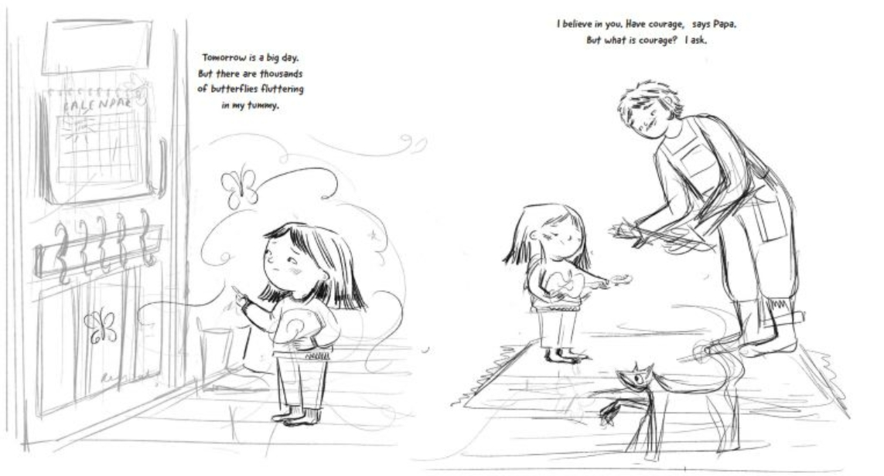

请将反馈信息发至：版权负责人
Email：Rights@nurnberg.com.cn
安德鲁·纳伯格联合国际有限公司北京代表处
北京市海淀区中关村大街甲59号中国人民大学文化大厦1705室, 邮编：100872
电话：010-82504106, 传真：010-82504200
公司网址：http://www.nurnberg.com.cn
书目下载：http://www.nurnberg.com.cn/booklist_zh/list.aspx
书讯浏览：http://www.nurnberg.com.cn/book/book.aspx
视频推荐：http://www.nurnberg.com.cn/video/video.aspx
豆瓣小站：http://site.douban.com/110577/
新浪微博：安德鲁纳伯格公司的微博_微博 (weibo.com)
微信订阅号：ANABJ2002

